Anisn

OLIMPIADI DELLE SCIENZE NATURALI 2017 - XV EDIZIONE – FASE REGIONALE (BIENNIO)

La prova è costituita da 6 parti, da pagina 1 a pagina 8, per un totale di 30 domande.

PARTE PRIMA - L’altezza del Sole

Le 5 domande che seguono riguardano i moti della Terra. Esse sono introdotte da un breve testo e da una figura ai quali dovrai fare riferimento per fornire le risposte. Considera attentamente tutti i dati e soprattutto quelli forniti dal docente e quelli proposti dagli studenti: essi ti metteranno in grado di fornire le risposte. Scrivi la risposta a ciascuna domanda nel foglio risposte allegato

In una scuola del centro Italia, situata alla latitudine di 44° nord, agli inizi di gennaio l’insegnante di Scienze comunica alla classe che nel mese di aprile svilupperà l’argomento “Il pianeta Terra ed i suoi moti”. Perciò invita i suoi studenti ad osservare il percorso apparente del sole nei giorni dei mesi seguenti. Ad aprile, prima di introdurre i moti della Terra, chiede agli studenti una sintesi di ciò che hanno osservato ed essi riferiscono le loro osservazioni relative al periodo da gennaio ad aprile, osservazioni che sono elencate di seguito raggruppando insieme quelle simili:

I – Il Sole ha tracciato nel cielo un circolo via via meno ampio. Intorno alla seconda decade di Marzo il Sole è sorto ad est, ed è tramontato ad ovest.
II – Il Sole ha tracciato nel cielo un circolo via via più ampio, sorgendo e tramontando sempre più spostato rispettivamente verso est e verso ovest in direzione nord. Intorno alla seconda decade di marzo il Sole è sorto ad est e tramontato ad ovest.
III – Il Sole ha tracciato nel cielo un circolo via via meno ampio, sorgendo e tramontando sempre non molto lontano dall’est e dall’ovest.
IV – Il Sole ha tracciato nel cielo un circolo di ampiezza non molto diversa nel corso dei mesi osservati. Il punto dell’orizzonte da cui è sorto e quello in cui è tramontato non hanno mai indicato i punti cardinale est ed ovest.
V – Il Sole ha tracciato nel cielo un circolo via via più ampio, sorgendo e tramontando sempre più spostato rispettivamente verso est e verso ovest in direzione sud; non è stato facile identificare la direzione dei punti cardinali est ed ovest.

1. Relativamente alla latitudine del luogo in cui si trova la scuola, quale osservazione, tra quelle elencate, è corretta?
a) I b) II c) III d) IV e) V

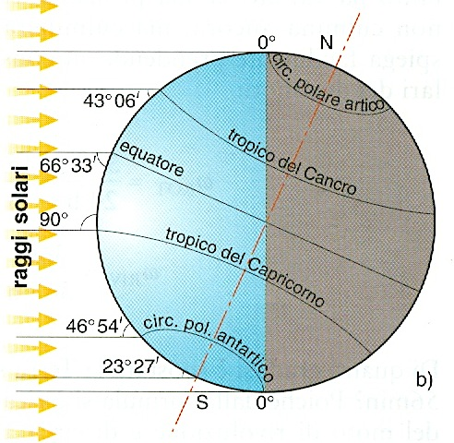
L’insegnante presenta agli studenti l’immagine a lato e gli studenti vengono invitati ad osservarla, confrontandosi in gruppo. L’insegnante chiede quindi a ogni gruppo di riferire alla classe la propria interpretazione dell’immagine. Tutti i gruppi riconoscono nell’immagine l’asse terrestre, i circoli di riferimento (equatore, tropici, circoli polari) e l’angolo che i raggi del sole formano con il piano dell’orizzonte alle diverse latitudini. Ogni gruppo poi individua ulteriori informazioni contenute nell’immagine, osservazioni che vengono espresse dal rappresentante di ciascun gruppo.
- Secondo Giovanni l’immagine rappresenta la situazione dei solstizi, con il circolo di illuminazione tangente ai poli.
- Secondo Adele l’immagine rappresenta la situazione di solstizio d’estate nell’emisfero boreale e di solstizio d’inverno nell’emisfero australe con il circolo di illuminazione in entrambi i casi tangente ai circoli polari.
- Secondo Marco l’immagine rappresenta invece la situazione di solstizio d’inverno con il circolo di illuminazione tangente ai poli.
- Secondo Ilaria l’immagine rappresenta la situazione di solstizio d’estate nell’emisfero australe e di solstizio d’inverno nell’emisfero boreale con il circolo di illuminazione tangente ai circoli polari.
- Secondo Cristina, infine, l’immagine rappresenta la situazione di solstizio d’estate con il circolo di illuminazione passante per i poli.

2. Quale gruppo ha interpretato l’immagine in maniera corretta?

- Giovanni

- Adele

- Marco

- Ilaria

- Cristina
3. Considera la situazione rappresentata dall’immagine Quale delle seguenti affermazioni è corretta?
a) Nell’emisfero australe il dì è più breve della notte, la calotta antartica resta illuminata durante tutto il giorno.
b) Nell’emisfero boreale il dì è più lungo della notte, la calotta antartica resta illuminata durante tutto il giorno.
c) Nell’emisfero boreale il dì è più lungo della notte, la calotta artica resta illuminata durante tutto il giorno.
d) Nell’emisfero australe il dì è più lungo della notte, la calotta antartica resta illuminata durante tutto il giorno.
e) Nell’emisfero boreale il dì è più breve della notte, la calotta artica resta illuminata durante tutto il giorno.

Il docente sollecita gli studenti ad osservare ancora l’immagine ed a considerare il valore degli angoli in essa rappresentati; ciò servirà per rispondere ai quesiti che seguono.

4. Nella situazione rappresentata dall’immagine ed alla latitudine della scuola, 44°N, l’angolo che i raggi del sole a mezzogiorno formano con il piano dell’orizzonte sarà:
- 22° 33’
- 23° 27’
- 44° 00’
- 66° 33’
- 69° 27’

5. Delle seguenti frasi relative agli equinozi, quale o quali sono corrette?
- All’equinozio di primavera i raggi solari formano con l’orizzonte del tropico del Cancro un angolo di 66° 33’.
- Agli equinozi di primavera e d’autunno il sole culmina allo Zenit dell’Equatore; il dì e la notte hanno la stessa durata in ogni luogo della Terra.
- All’equinozio di primavera i raggi solari formano con l’orizzonte del circolo polare antartico un angolo di 23° 27’.
- All’equinozio di autunno i raggi solari formano con l’orizzonte del tropico del Capricorno un angolo di 23° 27’ e con l’orizzonte del circolo polare antartico un angolo di 66° 33’.
- Sono corrette le affermazioni a), b) e c).

PARTE SECONDA – Le formiche agricoltrici e le isole Fiji

Le 6 domande che seguono riguardano la relazione che si istaura tra le formiche agricoltrici e alcune specie di piante del genere Squamellaria nelle isole Fiji, dove vivono queste specie simbionti. Le domande sono introdotte da brevi testi ai quali dovrai fare riferimento per fornire le risposte. Scrivi la risposta a ciascuna domanda nel foglio risposte allegato.

Ci sono delle formiche che a furia di dedicarsi all'agricoltura, anzi alla monocoltura, sono diventate completamente dipendenti dalla pianta che coltivano; tuttavia anche la sopravvivenza della pianta dipende dalle formiche. A scoprire questa relazione di mutualismo obbligato, che si è evoluta a partire da tre milioni di anni fa, sono stati Guillaume Chomicki e Susanne Renner, dell'Università di Monaco di Baviera, in Germania, che hanno pubblicato un articolo sulla rivista "Nature Plants".
6. Le formiche sono insetti appartenenti all’ordine:
- Dei rincoti o emitteri
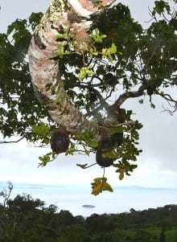
- Dei lepidotteri
- Dei coleotteri
- Degli imenotteri
- Dei ditteri

7. Le formiche agricoltrici appartengono alla specie Philidris nagasau e vivono alle isole Fiji, dove cresce la Squamellaria, una pianta epifita endemica delle isole appartenente alla famiglia delle Rubiacee. La pianta alla quale le formiche dedicano le proprie attenzioni si sviluppa sugli alberi di macaranga. Al genere Squamellaria appartengono sia sei specie in simbiosi con le formiche agricoltrici, sia altre specie che non dipendono da P. nagasau. La Squamellaria:
- Non effettua la fotosintesi ed è completamente dipendente dalla pianta su cui si sviluppa sia per l’acqua e i sali minerali, sia per i prodotti della fotosintesi.
- Effettua la fotosintesi ma è dipendente dalla pianta su cui si sviluppa solo per l’acqua e i sali minerali che assorbe direttamente dallo xilema del macaranga.
- Non è dipendente dalla pianta su cui si sviluppa né per i prodotti della fotosintesi né per l’assorbimento dell’acqua e dei sali minerali.
Una Squamellaria su un albero di macaranga alle isole Figi (dal sito www.lescienze.it)

- Utilizza la pianta su cui cresce a unicamente come sostegno, senza che le sue radici abbiano alcun contatto con il terreno dove sono presenti le radici del macaranga.
- Sono corrette c) e d).

8. Le sei specie di Squamellaria sfruttano l'humus appositamente preparato per loro dalle formiche P. nagasau. Chomicki e Renner hanno infatti scoperto che questi insetti raccolgono i semi di Squamellaria, che provvedono poi a inserire all'interno di fessure, o domazie, della pianta di supporto, dove costruiscono anche il loro nido. Nei punti in cui hanno collocato i semi, le formiche accumulano poi scarti lignei, sterco animale e le loro stesse feci, favorendo la crescita della giovane pianta, da cui in seguito trarranno le sostanze nutritizie zuccherine di cui hanno bisogno. Attraverso una serie di esperimenti, i ricercatori hanno dimostrato che Squamellaria non è in grado di sopravvivere senza le colonie di P. nagasau, e viceversa neppure P. nagasau può vivere senza Squamellaria. Questa relazione è un esempio di:
- Simbiosi antagonistica estrema.
- Parassitismo
- Competizione nella quale entrambe le specie ricevono un vantaggio.
- Simbiosi mutualistica facoltativa.
- Nessuna delle risposte precedenti.

9. I ricercatori, utilizzando la tecnica del cosiddetto "orologio molecolare", sono riusciti a ricostruire le storie evolutive dei due organismi e a definire il momento in cui si è stabilito questo singolare rapporto di reciproca dipendenza, stabilendo che la collaborazione tra piante e insetti, risale a circa tre milioni di anni fa. A tal fine i ricercatori hanno sequenziato i genomi di P. nagasau e delle sei specie di Squamellaria e li hanno confrontati con quelli delle specie più strettamente imparentate, rispettivamente di formiche e piante. La tecnica dell’ “orologio molecolare” si basa sul presupposto che:
- Le mutazioni casuali, con le quali i geni si evolvono, si verifichino con frequenze pressoché costanti nel tempo.
- Le mutazioni casuali, con le quali i geni si evolvono, si verifichino con frequenze molto variabili nel tempo.
- Maggiori sono le differenze presenti in sequenze di DNA correlate o nelle corrispettive proteine, più lontana nel tempo è avvenuta la separazione tra le due specie considerate.
- Sono corrette a) e c).
- Sono corrette b) e c).

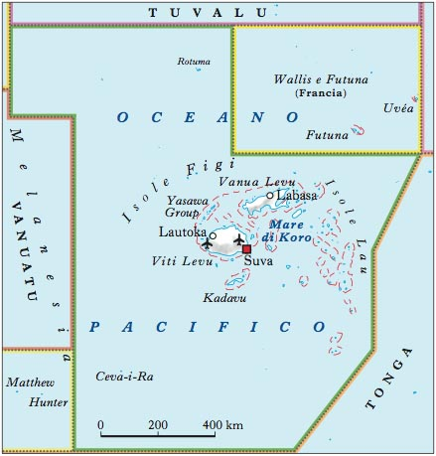
L'arcipelago delle Fiji (il numero delle isole è di circa 320) è situato nell’Oceano Pacifico Meridionale. Le isole sono allineate a forma di ferro di cavallo racchiudente il Mare di Koro.
Di origine vulcanica, si connettono ai grandi archi insulari della Melanesia, di origine continentale. Presentano inoltre ingenti depositi di calcare, attestanti le fasi di sommersione subite dall'arcipelago, e sono caratterizzate da una morfologia prevalentemente montuosa e accidentata che, lungo i litorali, lascia il posto a fasce pianeggianti.
Le Fiji sono situate tra l'Equatore e il Tropico del Capricorno e hanno pertanto un clima sub-tropicale, caldo-umido; gli eccessi termici sono però mitigati dalle brezze di mare. Le precipitazioni sono piuttosto abbondanti, con massimi sui versanti orientali e sud-orientali. Sulla base di tutte queste informazioni, rispondi alle seguenti domande:

10. Quale di queste strutture geomorfologiche ti aspetti di trovare alle isole Fiji:
- Scogliere coralline e atolli.
- Tipici vulcani a scudo.
- Vulcani di tipo lineare.
- Rocce montonate e anfiteatri morenici.
- Rocce modellate dall’erosione eolica.

11. La zona astronomica a cui appartengono le Fiji e il periodo dell’anno in cui alle Fiji le piogge sono particolarmente copiose sono rispettivamente:
- La zona torrida e il periodo estivo.
- La zona temperata e il periodo estivo.
- La zona torrida e il periodo invernale.
- La zona temperata australe e il periodo invernale.
- La zona temperata boreale e il periodo estivo.

PARTE TERZA - La meteorologia
Le 6 domande che seguono riguardano la meteorologia. Le domande sono introdotte da brevi testi e da grafici ai quali dovrai fare riferimento per fornire le risposte. Scrivi la risposta a ciascuna domanda nel foglio risposte allegato.

La meteorologia studia i fenomeni che avvengono nella troposfera. Grazie a dei modelli matematici siamo in grado di prevedere i fenomeni meteorologici attesi in un determinato luogo. Queste previsioni si basano sull’analisi di diversi parametri, quali: la pressione atmosferica, la temperatura, le precipitazioni, l’umidità, il vento, rilevate con apposite apparecchiature.

12. Le seguenti definizioni riguardano gli strumenti utilizzati per misurare i parametri meteorologici Quale di esse NON è corretta?
- Il barometro viene utilizzato per registrare la pressione atmosferica.
- L’igrometro viene utilizzato per misurare il valore del punto di rugiada.
- L’anemometro viene utilizzato per misurare la velocità dei venti.
- Il pluviometro viene utilizzato per misurare i mm di pioggia caduti al suolo.
- Il termometro viene utilizzato per misurare la temperatura dell’aria.

Una volta rilevati i parametri meteorologici, essi vengono inseriti come variabili in un modello numerico. Quest’ultimo è costituito da numerose equazioni ciascuna delle quali fa riferimento ad un volume immaginario molto piccolo di atmosfera: minori sono le dimensioni di questi volumi, maggiore è la precisione delle previsioni. Per poter studiare l’evoluzione dei fenomeni meteorologici, i risultati ottenuti dal modello numerico vengono poi riportati su delle mappe.

13. Come si chiamano le linee utilizzate sulle mappe per unire i punti rispettivamente con uguale pressione, temperatura e precipitazioni?
- Isoterme, isobare, isoiete.
- Isobare, isoterme, isoiete.
- Isobare, isoiete, isoterme.
- Isoiete, isobare, isoterme.
- Isoterme, isoiete, isobare.

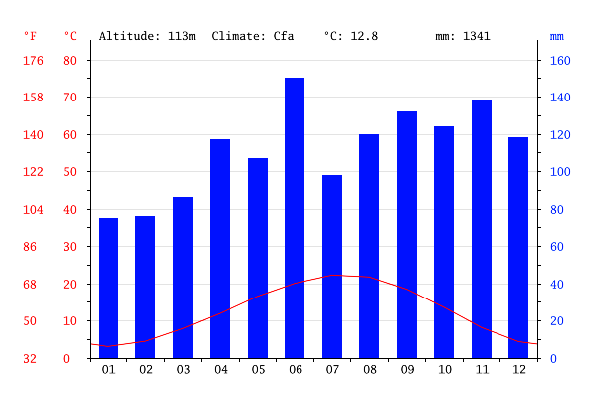
14. Il diagramma termo-pluviometrico è un modo sintetico per descrivere il clima di una regione. In esso sono riportati per ciascun mese dell’anno i valori delle precipitazioni e della temperatura media mensile. Nella figura a lato è rappresentato un diagramma relativo ad un luogo non specificato. Quali informazioni sul suo clima riesci a dedurre dal grafico?
- La temperatura più elevata registrata nel corso dell’anno è stata di 46°C.
- Il valore maggiore di precipitazioni si è rilevato nel mese di luglio.
- Nel periodo di riferimento le piogge si sono concentrate soprattutto nella stagione invernale.
- Nel periodo di riferimento la precipitazione annua è stata maggiore di 1300 mm.
- Nel periodo di riferimento la media mensile delle precipitazioni è stata di circa 1300 mm.
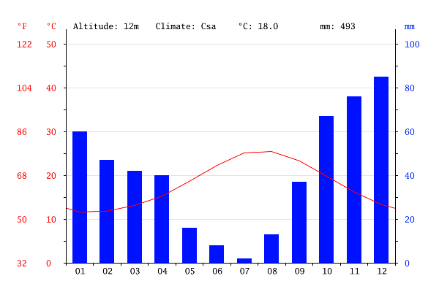
15. Nella figura a lato sono riportati tre diagrammi climatici che si riferiscono a tre diverse località italiane poste a diverse latitudini e a diverse quote sul livello del mare. Dopo aver confrontato i grafici scegli l’affermazione che meglio descrive le estati delle tre località in esame.
1
- 1: estati calde con precipitazioni scarse, 2: estati calde con precipitazioni moderate, 3: estati calde con forti precipitazioni;
- 1: estati calde con precipitazioni scarse, 2: estati calde con precipitazioni moderate, 3: estati fresche con forti precipitazioni;
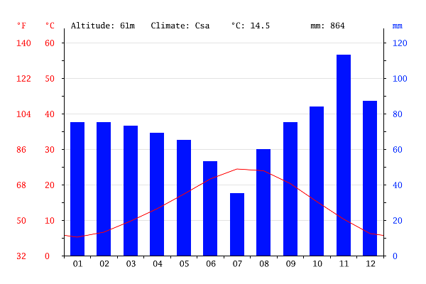
- 1. estati calde con assenza di precipitazioni, 2: estati calde con precipitazioni scarse, 3: estati calde con forti precipitazioni;
- 1: estati calde con precipitazioni scarse, 2: estati calde con precipitazioni scarse, 3: estati fredde con forti precipitazioni;
2
- 1: estati calde con precipitazioni scarse, 2: estati calde con precipitazioni scarse, 3: estati calde con forti precipitazioni;

16. Una classificazione dei climi è stata realizzata da Wladimir Peter Köppen che ha indicato ciascun clima con una sequenza di lettere che indicano diverse condizioni. Secondo la classificazione di Köppen la penisola italiana è interessata da ben 10 tipi di clima. Di seguito sono riportate alcune definizioni dei climi italiani: quale di esse rappresenta il diagramma climatico numero 1?
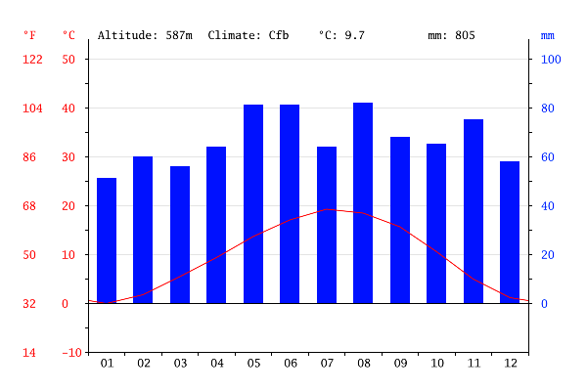
- Clima temperato di transizione al mediterraneo: forti piogge autunnali, inverno abbastanza piovoso e moderata siccità estiva.
3
- Clima temperato ad estate calda: due massimi pluviometrici, uno in primavera ed uno in autunno, e due minimi, uno in inverno (di solito in gennaio) ed uno in estate (luglio o agosto).
- Clima temperato freddo d'altitudine: l'inverno lungo, rigido con la temperatura media del mese più freddo inferiore ai -3 °C e leggermente secco.
- Clima mediterraneo secco: precipitazioni scarse (quasi nulle in estate) e molto irregolari ed autunno ed inverno piovosi, temperature estive elevate.

- Clima mediterraneo con estate più tiepida rispetto alle altre aree mediterranee: un lungo periodo di siccità estiva ed inverni piovosi con temperature miti, non si registra un’elevata differenza di temperatura media tra estate e inverno.

17. Oltre che per la previsione dei fenomeni meteorologici, le precipitazioni e le temperature sono utilizzate anche per definire il clima di una regione. Che cosa diversifica il clima dal tempo atmosferico?
- I fenomeni meteorologici a cui fanno riferimento;
- Il tempo atmosferico può essere previsto mentre il clima no;
- Il tempo atmosferico può variare mentre il clima resta sempre costante.
- I fattori del clima sono diversi da quelli del tempo meteorologico, perché si riferiscono a un’area più ampia.
- Il tempo fa riferimento ad un breve intervallo di tempo (ore o al massimo giorni) e ad un'area definita e limitata; il clima ad intervalli molto più lunghi (anni, decenni) e ad aree più estese.

PARTE QUARTA – CELLULE E DINTORNI
Le 7 domande che seguono riguardano alcuni aspetti della cellula e del suo metabolismo. Scrivi la risposta a ciascuna domanda nel foglio risposte allegato.

18. La teoria cellulare afferma che:
- Gli animali e le piante sono costituiti da cellule.
- Tutti gli organismi viventi sono costituiti da una o più cellule.
- Le cellule hanno tutte la stessa identica struttura.
- Esistono due tipi di cellule: procariote ed eucariote.
- Nelle cellule animali le informazioni passano dalla cellula madre alle cellule figlie.

19. Una sostanza di rifiuto tossica deve essere trasportata al di fuori della cellula. La sua concentrazione esterna e maggiore di quella interna. Quale dei seguenti meccanismi potrà essere utilizzato?
- Trasporto attivo
- Diffusione
- Diffusione facilitata
- Osmosi
- Esocitosi

20. Quale delle seguenti affermazioni è ERRATA?
- Animali e Funghi sono entrambi eterotrofi e si differenziano per la diversa modalità di assunzione dei nutrienti.
- Gli Animali e i Funghi sono eterotrofi, i Vegetali sono autotrofi, i Protisti possono essere sia autotrofi sia eterotrofi.
- Animali e Vegetali sono entrambi pluricellulari con sviluppo embrionale e si differenziano perché solo i secondi sono autotrofi
- Gli organismi unicellulari costituiscono un unico regno.
- Eubatteri e Archibatteri sono organismi procarioti.

21. I Protisti:
- Sono organismi pluricellulari autotrofi.
- Comprendono solo organismi unicellulari sia procarioti sia eucarioti.
- Sono organismi unicellulari procarioti.
- Sono organismi unicellulari che svolgono tutti il ruolo di decompositori.
- Sono organismi eucarioti.

22. Quale di queste affermazioni è ERRATA?
- Gli organismi autotrofi devono necessariamente effettuare la fotosintesi.
- I Vegetali, alcuni Protisti, come le alghe, e alcuni organismi procarioti effettuano la fotosintesi.
- Gli organismi autotrofi non necessitano di prelevare dall’ambiente sostanza organica.
- Gli organismi eterotrofi dipendono per il loro metabolismo da fonti esterne di sostanza organica.
- Gli organismi chemiosintetici utilizzano per le loro reazioni chimiche l’energia proveniente dalla trasformazione di sostanze inorganiche.

23. Quale di queste affermazioni riferita agli organismi eucarioti è corretta?
- Il DNA è associato ad una piccola quantità di proteine.
- Il DNA è immerso direttamente nel citoplasma.
- Il DNA è distribuito in una serie di cromosomi lineari.
- È presente un’unica molecola di DNA.
- I ribosomi sono leggermente più piccoli di quelli dei procarioti.

24. Durante la fase S del ciclo cellulare delle cellule eucariote:
- I cromosomi sono costituiti da due cromatidi
- I cromosomi sono costituiti da un unico cromatidio.
- I cromatidi fratelli si separano.
- Il DNA si duplica.
- La quantità di DNA presente in una cellula dimezza.

PARETE QUINTA - MISCELLANEA

Le 4 domande che seguono riguardano argomenti sia di scienze della Vita sia di scienze della Terra e sono tutte indipendenti l’una dall’altra. Scrivi la risposta a ciascuna domanda nel foglio risposte allegato.

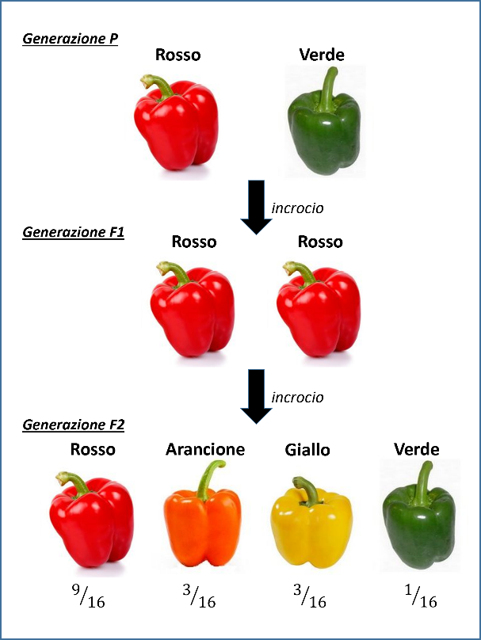
25. Nel peperone (Capsicum annum) sono possibili diverse colorazioni dei frutti. Incrociando due linee pure di peperoni, una a frutti verdi e una a frutti rossi (generazione parentale P), la progenie ottenuta è tutta a frutti rossi (generazione F₁). Incrociando successivamente due piante di peperoni a frutti rossi della F₁, si ottengono piante con frutti di colore rosso, arancione, giallo oppure verde, (generazione F₂) secondo i rapporti indicati nella figura. Quale credi che sia la ragione genetica di tale fenomeno, riguardante il carattere “colore dei peperoni”?
- Il carattere è dato dall’effetto coordinato di 4 geni (eredità poligenica), ognuno dei quali è responsabile per un fenotipo.
- Il fenomeno è dato dall’assortimento indipendente degli alleli di 2 geni che controllano uno stesso carattere secondo la terza legge di Mendel.
- Il carattere è controllato da un gene con 2 alleli che presentano dominanza incompleta, e quindi gli eterozigoti hanno dei fenotipi intermedi.
- Il carattere è ereditario, ma le circostanze ambientali possono determinare una variabilità del fenotipo.
- Il carattere è controllato da un gene con 4 alleli (allelia multipla).
26. Una donna di gruppo sanguigno B ha un figlio di gruppo sanguigno 0. Quali sono il genotipo della madre e quello del figlio? Quali genotipi sicuramente il padre non ha?
- La madre ha genotipo I^{A}I^{B}, il figlio ii. Sicuramente il padre non ha i genotipi I^{A}I^{A}, I^{B}I^{B}.
- La madre ha genotipo I^{B}i, il figlio ii. Sicuramente il padre non ha il genotipo I^{A}I^{B}.
- La madre ha genotipo I^{B}i, il figlio ii. Sicuramente il padre non ha i genotipi I^{A}I^{A}, I^{B}I^{B} , I^{A}I^{B}.
- La madre ha genotipo I^{A}I^{B}, il figlio I^{A}i oppure I^{B}i. Sicuramente il padre non ha i genotipi I^{A}I^{A}, I^{B}I^{B} , I^{A}I^{B}.
- La madre ha genotipo I^{B}i, il figlio I^{A}i oppure I^{B}i oppure ii. Sicuramente il padre non ha i genotipi I^{A}I^{A}, I^{B}I^{B} , I^{A}I^{B}.
27. Quale di queste cellule NON può essere prodotta per meiosi?
- Gamete maschile
- Gamete femminile
- Macrospora
- Microspora
- Zigote

28. Il limite delle nevi persistenti:
- È situato a quote maggiore nelle regioni polari.
- È situato sempre alla stessa quota, indipendentemente dalla latitudine.
- Non è presente all’Equatore e nella zona torrida.
- È la quota sopra la quale la quantità di neve che si accumula in un anno supera la quantità che viene persa per fusione durante l’estate.
- È la quota sopra la quale la quantità di neve che si accumula in un anno è minore della quantità che viene persa per fusione durante l’estate.

PARTE SESTA – Dalle IESO/IBO

Queste ultime 2 domande sono tratte rispettivamente dall’ultima edizione delle Olimpiadi Internazionali di Scienze della Terra (IESO svoltasi a Mie, in Giappone) e dalla terzultima edizione delle Olimpiadi di Biologia (IBO svoltasi a Bali in Indonesia). Scrivi la risposta a ciascuna domanda nel foglio risposte allegato.

29. Perché sulla Luna è presente un gran numero di crateri meteoritici da impatto, mentre sulla Terra ve ne sono pochi?
- Perché la Luna non ha né atmosfera né un ciclo idrologico.
- Perché il campo magnetico terrestre impedisce alla maggior parte dei meteoriti di cadere sulla Terra.
- Perché l’azione dell'atmosfera primitiva terrestre, di tipo riducente, ha cancellato tutti i segni dei crateri meteoritici da impatto.
- Perché circa il 70% della superficie terrestre è ricoperta da oceani.
- Perché in passato la Luna è stata sede di un’intensa attività vulcanica che ha contribuito alla formazione dei crateri.

30. La figura sotto mostra la distribuzione delle proteine X e Y di una piccola regione della superficie esterna della membrana cellulare:
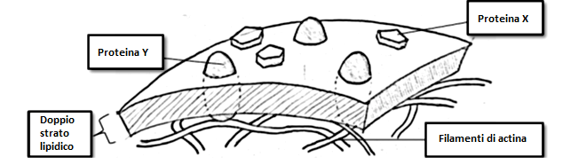La proteina Y è legata ai filamenti di actina immobili presenti sulla superficie interna della membrana cellulare. Un simile dominio di legame non è presente nella proteina X. ​​ Viene condotto un esperimento per mostrare la mobilità delle proteine ​​X e Y nelle membrane cellulari. Tali proteine ​​sono marcate con un differente colorante fluorescente (rosso per le proteine ​​X e verde per le proteine ​​Y, con una sola molecola fluorescente per ogni proteina). Una piccola regione della superficie della membrana è irradiata per scolorire le molecole di colorante, e l'intensità della fluorescenza emessa dall’intera cellula viene seguita nel tempo.
Considera le seguenti affermazioni. Quale/i di esse è/sono corretta/e?
- Dopo un’irradiazione a lungo termine, la cellula nel suo complesso mostrerà solo fluorescenza verde.
- Se è condotta un’irradiazione per un breve tempo, nella regione scolorita la fluorescenza di entrambi i colori ritornerà allo stato iniziale.
- Se il citoscheletro di actina viene distrutto con citocalasina, dopo un’irradiazione a lungo termine la cellula avrà perso completamente la fluorescenza.
- Il raffreddamento delle cellule a 20° C accelererà lo scolorimento della fluorescenza rossa sulla superficie cellulare.
- Sono corrette a) e c).

